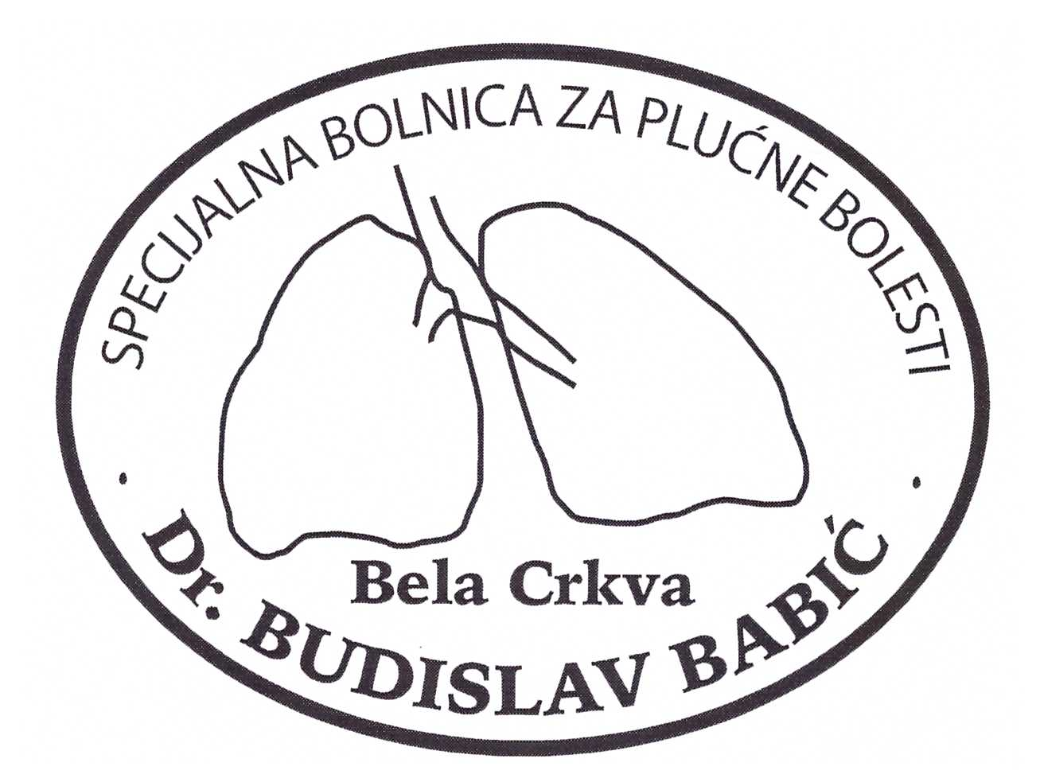
Број:206/3-1
Датум:25.05.2016.год.

У складу са чланом 55, 57 и 60. Закона о јавним набавкама («Сл. гласник РС“ бр. 124/12, 14/2015 и 68/2015) Наручилац Специјална болница за плућне болести «Др Будислав Бабић» Бела Црква, С.Милетића бр. 55, објављује
ПОЗИВ ЗА ПОДНОШЕЊЕ ПОНУДА
у поступку јавне набавке мале вредности бр. 4/2016 за набавку добара- Остали материјал за превозна средства – Саобраћајни материјал

Назив наручиоца: Специјална болница за плућне болести «Др Будислав Бабић»
Адреса наручиоца: Бела Црква, С.Милетића бр. 55
Интернет страница наручиоца: www.spbbelacrkva.org
Врста наручиоца: здравствена установа
Редни број јавне набавке: 4/2016
Врста поступка јавне набавке:Поступак јавне набавке мале вредности
Врста предмета јавне набавке: Добра
Опис предмета јавне набавке: Остали материјал за превозна средства – Саобраћајни материјал.
Назив и ознака из општег речника набавке: 34330000-9 резервни делови за теретна возила,доставна возила и аутомобиле.
Циљ јавне набавке: Закључење уговора са временом трајања од годину дана.
Критеријум за доделу уговора: Избор између достављених понуда спровешће се применом критеријума најнижа понуђена цена.
Начин преузимања конкурсне документације , односно интернет адреса где је конкурсна документација доступна: Наручилац ће истовремено са објављивањем позива за подношење понуда, објавити конкурсну документацију на Порталу јавних набавки и на својој интернет страници- www.spbbelacrkva.org
Конкурсна документација се може преузети након објављивања. Наручилац ће своју конкурсну документацију доставити поштом или електронском поштом у року од два дана од пријема захтева за достављање конкурсне документације. Наручилац не наплаћује трошкове откупа конкурсне документације.
Начин подношења понуде и рок: Понуда се подноси непосредно или поштом у року од 8 дана од дана објављивања позива за подношење понуда на Порталу јавних набавки, односно од дана слања позива за подношење понуда. Понуду доставити најкасније до 01.06.2016. године до 10:30 часова и то на деловодник Наручиоца на адресу:
Специјална болница за плућне болести
„Др Будислав Бабић“
26340 Бела Црква, ул.С.Милетића бр.55

Понуђач подноси понуду у једном примерку, у затвореној коверти или кутији, затворену на начин да се приликом отварања понуда може са сигурношћу утврдити да се први пут отвара. Понуда мора бити са назнаком на предњој страни:

« ПОНУДА – НЕ ОТВАРАЈ, Остали материјал за превозна средства – Саобраћајни материјал ЈНМВ бр.4/2016 »
а на полеђини: назив и адреса понуђача, број телефона и име особе за контакт.

Уколико је последњи дан рока за подношење понуда нерадан дан (субота, недеља или државни празник), као последњи дан за достављање понуда сматраће се први следећи радни дан.

Место, време и начин отварања понуда: Отварање понуда спроводи се одмах након истека рока за подношење понуда, 01.06.2016 у 11:00 сати. Благовремене понуде биће комисијски отворене седишту Наручиоца: Специјална болница за плућне болести «Др Будислав Бабић»
Бела Црква, С.Милетића бр. 55. Отварање понуда је јавно и може присуствовати свако заинтересовано лице. Наручилац ће водити записник о поступку отварања понуда.

Услови под којима представници понуђача могу учествовати у поступку отварања понуда: У поступку отварања понуда могу активно учествовати само овлашћени представници Понуђача.
Представници Понуђача су овлашћени , ако пре почетка поступка отварања понуда поднесу важеће пуномоћје.

Рок за доношење одлуке Наручиоца: Одлуку о додели уговора Наручилац ће донети у року од 8 дана од дана отварања понуда и доставити је свим Понуђачима у року наредна три дана од дана доношења.

Лице за контакт: Пејчић Душко, контактирати електронском поштом tenderi@spbbelacrkva.org или путем факса 013 852-146 лок.112

Остале информације: Понуда се припрема и подноси у складу са ЗЈН, конкурсном документацијом и позивом за подношење понуда. У случају да је понуда примљена после рока за подношење понуда, биће враћена понуђачу неотворена, с напоменом да је неблаговремена.

